Opis Przedmiotu Zamówienia (OPZ)

Sukcesywna dostawa kalendarzy na 2020 rok
na potrzeby FRSE

1. | Planner na biurko
 | Format | Wymiar: 600 x 460 mm (dopuszczalna tolerancja +/- 10%)  26 kartek – klej po długim boku  Papier offset 80 g  Nadruk 4+0  Podkładka tekturowa  Projekt autorski, druk indywidualny
 | Ilustracja poglądowa | Zdjęcie poglądowe:  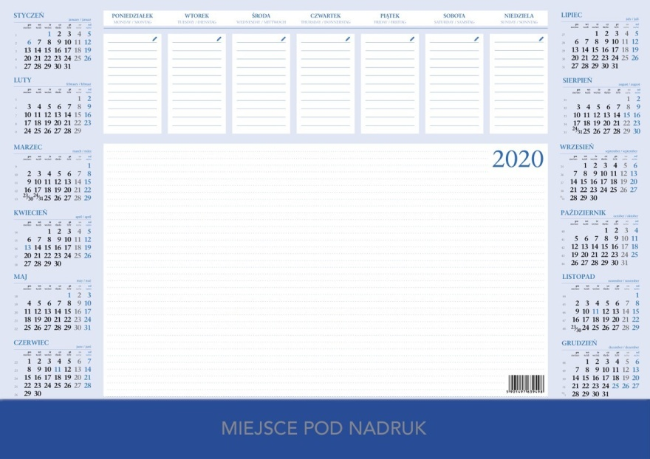
 | Termin wykonania | 14 dni kalendarzowych od dnia zaakceptowania proofa przez Zamawiającego
 | Pakowanie | Pakowanie pojedyncze w folie
 | Wycena | Szacowany nakład: 500 szt.

2. | Kalendarz ścienny trójdzielny
 | Format | Szerokość: 318,00 mm  Długość: 685,00 mm  (dopuszczalna tolerancja +/- 10%)  Główka: płaska drukowana na papier ekologiczny KRAFT 300g  Plecki: papier Kraft 300g  Kalendarium - papier ekologiczny biały - 80g / 12 kart  Bigowanie + okienko do zaznaczenia daty foliowe  Nadruk farba ekologiczna, druk pełnobarwny CMYK
 | Ilustracja poglądowa | Zdjęcie poglądowe:  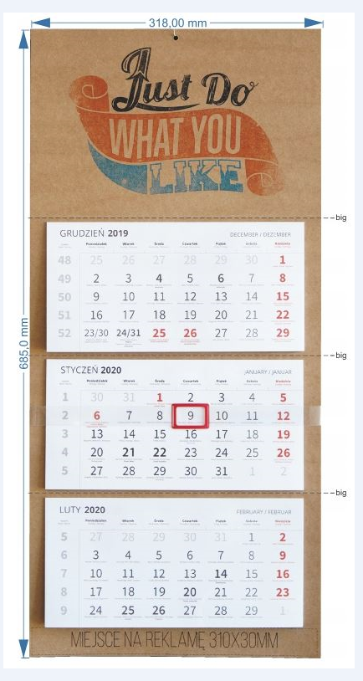
 | Termin wykonania | 14 dni kalendarzowych od dnia zaakceptowania proofa przez Zamawiającego
 | Pakowanie | Pakowanie pojedyncze w folie
 | Wycena | Szacowany nakład: 1 000

3. | Kalendarz B5 tygodniowy (papier kamienny)
 | Format | Wymiar: 167 x 240 mm  (dopuszczalna tolerancja +/- 10%)  Kartki: kalendarium tygodniowe nietypowe  Papier: kamienny  Druk: szary CMYK - jednostronnie  Dodatkowo: wyklejka przód i tył – papier ekologiczny turkusowy  Nadruk na wyklejce 1 +0  Koperta kartonowa bez nadruku – papier ekologiczny turkus  Tłoczenie na oprawie logo / matryca nowa  Tasiemka indywidualna turkusowa  OPRAWA: Natura szary  Zestawienie roku: 25 x 9 mm / w prawym górnym rogu
 | Ilustracja poglądowa | Zdjęcie poglądowe:  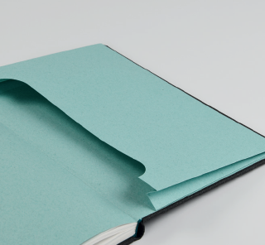  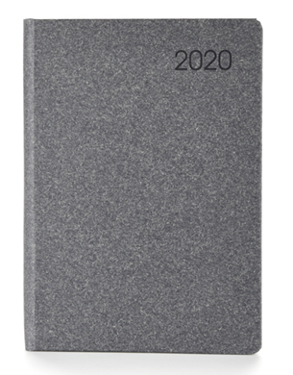  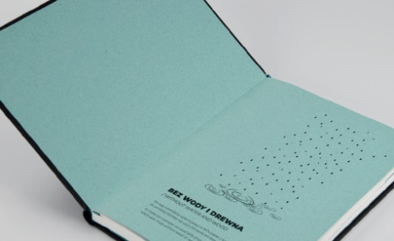
 | Termin wykonania | 14 dni kalendarzowych od dnia zaakceptowania proofa przez Zamawiającego
 | Pakowanie | Opakowanie kartonowe czarne (pudełka wieczkowe)
 | Wycena | Szacowany nakład: 500 szt.

4. | Kalendarz B5 tygodniowy
 | Format | Wymiar: 167 x 240 mm  (dopuszczalna tolerancja +/- 10%)  Kartki: kalendarium tygodniowe na rozkładówce  Papier: biały offset  Druk: szary CMYK- jednostronnie  Dodatkowo: wyklejka przód i tył – papier ekologiczny turkusowy  Nadruk na wyklejce 1 +0  Strony: 160 stron  Koperta kartonowa bez nadruku – papier ekologiczny turkus  Tłoczenie na oprawie logo / matryca nowa  Tasiemka indywidualna turkusowa  OPRAWA: Natura szary  Dodatek: gumka pozioma 10 mm  Zestawienie roku: 25 x 9 mm / w prawym górnym rogu
 | Ilustracja poglądowa | Zdjęcie poglądowe:  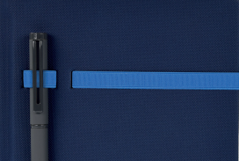
 | Termin wykonania | 14 dni kalendarzowych od dnia zaakceptowania proofa przez Zamawiającego
 | Pakowanie | Pakowane zbiorcze w kartony
 | Wycena | Szacowany nakład: 770 szt.

5. | Kalendarz biurkowy autorski
 | Format | Wymiar: szerokość 30 cm x wysokość 18 cm  (dopuszczalna tolerancja +/- 10%)  Oprawa: twardy karton jako podstawa bez nadruku  Kartki: po 13 kart, papier kreda mat / błysk, Kartki dzielone na pół (kalendarium i grafiki).  Spirala: zaciskowa biała  Projekt autorski, druk indywidualny  Poprzez grafikę zaznaczone na kalendarium święta.  CMYK
 | Ilustracja poglądowa | Zdjęcie poglądowe:  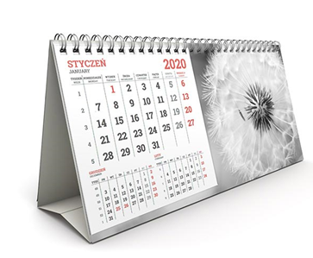
 | Termin wykonania | 14 dni kalendarzowych od dnia zaakceptowania proofa przez Zamawiającego
 | Pakowanie | Pakowanie pojedyncze w folie
 | Wycena | Szacowany nakład: 600 szt.

6. | Kalendarz książkowy A4 tygodniowy z kamienia
 | Format | Wymiar: 208 x 260 mm (zbliżony do A4)  (dopuszczalna tolerancja +/- 10%)  Ilość stron: 160  Kalendarz tygodniowy (1 tydzień lewa strona, prawa linie na notatki)  Pięciojęzyczne kalendarium: polski, angielski, niemiecki, rosyjski, włoski)  Dane personalne  Karta planowania celów  Święta międzynarodowe  Kalendarz skrócony 2019-2021  Planner miesięczny  Imieniny  Strefy czasowe  Notes teleadresowy  Notes  Perforacja narożników  Oprawa: natura grafitowy  Tłoczenie logo na oprawie + tłoczony rok 2020  Zestawienie roku: 25 x 9 mm / w prawym górnym rogu 35 x 13 mm  Papier: z kamienia
 | Ilustracja poglądowa | Zdjęcie poglądowe:  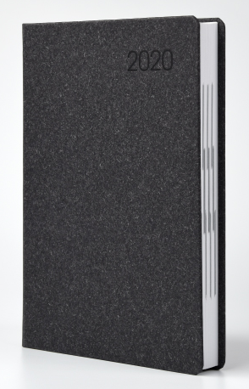
 | Termin wykonania | 14 dni kalendarzowych od dnia zaakceptowania proofa przez Zamawiającego
 | Pakowanie | Opakowanie kartonowe czarne (pudełka wieczkowe)
 | Wycena | Szacowany nakład: 300 szt.

7. | Kalendarz książkowy A4 tygodniowy
 | Format | Wymiar: 208 x 260 mm (zbliżony do A4)  (dopuszczalna tolerancja +/- 10%)  Ilość stron: 160  Kalendarz tygodniowy  Pięciojęzyczne kalendarium: polski, angielski, niemiecki, rosyjski, włoski)  Dane personalne  Karta planowania celów  Święta międzynarodowe  Kalendarz skrócony 2019-2021  Planner miesięczny  Imieniny  Strefy czasowe  Notes teleadresowy, Notes  Perforacja narożników  Oprawa: natura szary  Tłoczenie logo na oprawie + tłoczony rok 2020  Zestawienie roku: 25 x 9 mm / w prawym górnym rogu 35 x 13 mm  Papier: biały offset
 | Ilustracja poglądowa | Zdjęcie poglądowe:
 | Termin wykonania | 14 dni kalendarzowych od dnia zaakceptowania proofa przez Zamawiającego
 | Pakowanie | Opakowanie kartonowe czarne (pudełka wieczkowe)
 | Wycena | Szacowany nakład: 300 szt.

